**МУНИЦИПАЛЬНОЕ АВТОНОМНОЕ ДОШКОЛЬНОЕ ОБРАЗОВАТЕЛЬНОЕ УЧРЕЖДЕНИЕ «СИТНЕЩЕЛКАНОВСКИЙ ЦЕНТР РАЗВИТИЯ РЕБЁНКА - ДЕТСКИЙ САД «БЕРЁЗКА» ГОРОДСКОГО ОКРУГА СТУПИНО МОСКОВСКОЙ ОБЛАСТИ**

**МАДОУ Ситнещелкановский ЦРР – д/с «Березка»**

**_______________________________________________________________**

**142822, Московская область,             Телефон (496 64) 9-62-36,    d.s.berezka@gmail.com**

**городской округ Ступино,**

**с.Ситне-Щелканово,**

**ул. Первомайская, владение 6**

**КОНСПЕКТ**

**организованной образовательной деятельности**

**по ФЭМП**

**«Путешествие в страну математики»»**

**Средний дошкольный возраст**

**Подготовила:**

**воспитатель Карамнова Маргарита Владимировна**

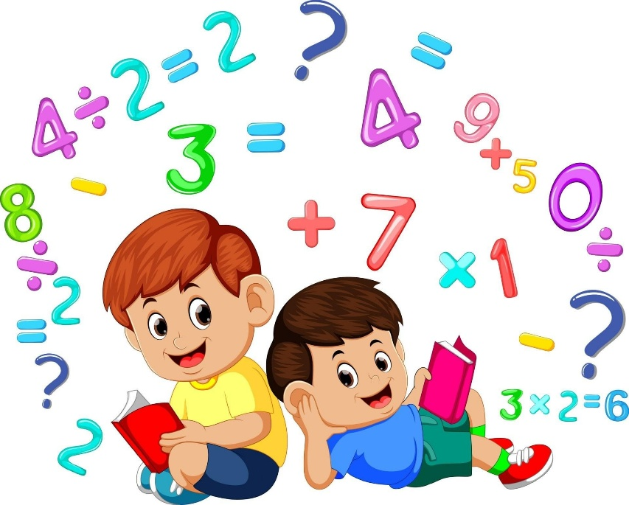

**Октябрь 2023г**

**Цель:**

Формирование элементарных математических представлений в средней группе.

**Образовательные задачи:**

Закрепить счёт в пределах 5

Закрепить представления детей о геометрических фигурах

Закрепить названия частей суток

**Развивающие задачи:**

Развивать логическое мышление, сообразительность, внимание

    Формировать мыслительные операции, развивать речь;

Развивать конструктивные навыки и творческое воображение;

**Воспитательные задачи:**

Воспитывать самостоятельность и умение понимать учебную задачу и выполнять её самостоятельно

Воспитывать интерес к математическим занятиям.

**Предварительная работа**:  разучивание физкультурной минутки, загадки про цифры, дидактические игры: «Геометрическое лото», «Математическое домино», «Найди цифру», «Назови и сосчитай», «Дни недели», «Когда это бывает»,

**Демонстрационный и раздаточный  материал:**

шкатулка, карточки с изображением цифр, фасоль, счетные палочки, изображение домика.

*Ход занятия*

**Организационный момент**

Игра «Улыбка».

Собрались все дети в круг.

Я твой друг и ты мой друг.

Крепко за руки возьмёмся

И друг другу улыбнемся.

Давайте улыбнемся нашим гостям и друг другу.

Ну, вот и хорошо, у всех хорошее настроение.

Основная часть

**Воспитатель:**

Ребята, посмотрите, сегодня утром я обнаружила в нашей группе вот эту красивую шкатулку.

Вы хотите узнать, что в ней?

Ну-ка попробуйте открыть.

**Дети**пробуют открыть.

**Воспитатель**: Ни как не можем открыть, ведь здесь замок, а ключа нет, но посмотрите рядом записка:

 «Ключ от шкатулки найдете в лесу сказочной математической страны! »

Что будем делать?

**Дети**: Отправимся за ключом.

Воспитатель: А как вы думаете, на чем можно туда отправиться?

Дети высказывают свои предположения: самолет, поезд, корабль, воздушный шар, такси, велосипед, ковер – самолет,

Воспитатель: Наше путешествие сказочное, поэтому я предлагаю отправиться при помощи волшебства:

-Я знаю волшебные слова, которые помогут нам отправиться в волшебное путешествие:

«Ножкой топнем, в ладоши хлопнем.

Вокруг себя повернёмся, дружно за руки возьмёмся.

Глаза закроем, скажем: «Ах!»

И окажемся в гостях»

Воспитатель и дети отправляются  на поиски ключа, а шкатулка остается.

**Воспитатель:**

- Посмотрите, впереди болото и нам нужно его преодолеть  перепрыгивая строго по кочкам на которых нарисованы цифры от 1 до 5. Мы будем прыгать по кочкам и называть цифры (дети прыгают и называют цифры).

**2**. Ребята, путешествуя, вы наверное устали?

Я предлагаю вам отдохнуть и отгадать загадки.

**Игра: «Отгадай части суток»**

**Загадка 1**: Мамы деток разбудили.

Дети личики умыли.

Застелив свою кровать,

Будут в детский сад шагать.

Все ответят дружно,

Наступило? (утро)

Продолжаем отвечать, части суток называть.

**Загадка 2**: Солнышко уже давно,

Смотрит ласково в окно.

Поиграли, почитали

и немножечко устали.

На прогулку мы идем.

Происходит это? …. (днем)

Продолжаем отвечать, части суток называть.

**Загадка 3**: Наигралась детвора.

Расставаться нам пора.

Вот уже и мы с тобой

возвращаемся домой.

Огни мелькают словно свечи,

Все ответят это? (вечер)

Продолжаем отвечать, части суток называть.

**4 Загадка**: На дворе уже темно,

Спать легли уж все давно.

Мама, папа, сын и дочь,

Наступила, значит? …. (ночь)

Молодцы! А сколько всего частей суток? (четыре)

Все вместе повторяют части суток

**3. Динамическая пауза.**

**Физкультминутка «Посчитаем»**

Сколько точек видишь в круге,

Столько раз поднимешь руки.

(Картинка) Сколько елочек зеленых,

столько выполни наклонов.

(Картинка) Мы присядем столько раз,

Сколько яблочек у нас.

(Картинка) Столько раз сейчас подпрыгнешь,

Сколько пальчиков увидишь.

(Показ) Столько ножкой ты притопнешь,

Сколько хлопну я в ладоши.  (Хлопки)

**Задание «Выложи цифру по шаблону»**

Воспитатель: Ребята, посмотрите повнимательнее может вы увидите ключик?

- Ключик мы так и не нашли, но путь наш продолжается и давайте с вами пройдём дальше.

Посмотрите на столе лежат листы, а на них написаны цифры.

Но,  что то, их так плохо видно, поэтому я вам предлагаю выложить их фасолью.

**Пальчиковая  гимнастика «Играем с фасолью»**

Я фасоль в руках катаю,  
Между пальчиков верчу.  
Непременно каждый пальчик,  
Быть послушным научу.

 Возьмите сейчас шаблон цифр и поднос с фасолью.

Выложите из фасоли цифры.

Дети справились с заданием, молодцы.

Воспитатель предлагает детям пройти дальше.

- Дорожка привела нас к домику, в котором спрятан Золотой ключик от нашей шкатулки, но на двери весит замок.

Он откроется, если мы построим такой же домик из счётных палочек.

Из каких геометрических фигур состоит домик? (квадрата и треугольника)

- Молодцы! Посмотрите, замок открылся, а в домике действительно спрятан Золотой ключик. Мы его нашли! Скорее в обратный путь к шкатулке!

Послушайте волшебные слова:

Ножкой топнем, в ладоши хлопнем

Вокруг себя повернёмся,

Закроем глаза и в садик вернёмся.

**Заключение**

- Ребята вам сегодня понравилось занятие – путешествие?

Какое задание для вас было сегодня самым трудным?

А самым лёгким?

А самым интересным? Молодцы!

Вы меня сегодня очень порадовали!

Ну а теперь, когда мы все задания выполнили, давайте откроем наш волшебный сундучок. Что-то не открывается замок.

Давайте мы вспомним волшебные слова… (пальчиковая гимнастика «Замок»- дети по тексту выполняют движения)

На двери висит замок

Кто его открыть бы смог?

Потянули, покрутили,

Постучали… и открыли.

Сундучок открывается, в нём лежат конфеты.

Воспитатель угощает детей.